КОМИТЕТ  РЕСПУБЛИКИ ТАТАРСТАН  ПО ОХРАНЕ ОБЪЕКТОВ КУЛЬТУРНОГО НАСЛЕДИЯ |  | ТАТАРСТАН РЕСПУБЛИКАСЫНЫӉ МӘДӘНИ МИРАС ОБЪЕКТЛАРЫН САКЛАУ КОМИТЕТЫ

ПРИКАЗ БОЕРЫК
 | г. Казань | №

О включении объекта, обладающего признаками объекта культурного наследия «Дом жилой, втор. пол. XIX в.», расположенного по адресу: Республика Татарстан, г. Казань, ул. Калинина, д. 13, в перечень выявленных объектов культурного наследия и утверждения границ его территории

В соответствии с Федеральным законом от 25 июня 2002 года № 73-ФЗ
«Об объектах культурного наследия (памятниках истории и культуры) народов Российской Федерации», Законом Республики Татарстан от 1 апреля 2005 года
№ 60-ЗРТ «Об объектах культурного наследия в Республике Татарстан», на основании акта осмотра и проектной документации по определению границ территории объекта, обладающего признаками объекта культурного наследия, приказываю:

1. Включить объект, обладающий признаками объекта культурного наследия «Дом жилой, втор. пол. XIX в.», расположенный по адресу: Республика Татарстан,
г. Казань, ул. Калинина, д. 13, с кадастровым номером 16:50:011125:62, в перечень выявленных объектов культурного наследия.
2. Утвердить границы территории выявленного объекта культурного наследия «Дом жилой, втор. пол. XIX в.», расположенного по адресу: Республика Татарстан, г. Казань, ул. Калинина, д. 13, с кадастровым номером 16:50:011125:62, согласно приложению к настоящему приказу.
3. Признать приказ Комитета Республики Татарстан по охране объектов культурного наследия от 07.10.2022 № 345-П «О включении в список объектов, обладающих признаками объектов культурного наследия» утратившим силу.
4. Контроль за исполнением приказа оставляю за собой.

Председатель И.Н. Гущин

Приложение
к приказу Комитета
Республики Татарстан
по охране объектов
культурного наследия
от ____2022 № _____

Границы территории
объекта, обладающего признаками объекта культурного наследия «Дом жилой, втор.пол. XIX в.», расположенного по адресу: Республика Татарстан, г. Казань, ул. Калинина, д. 13
Карта (схема) границ территории объекта, обладающего признаками объекта культурного наследия «Дом жилой, втор.пол.XIX в.», расположенного по адресу: г. Казань, ул.Калинина, д.13
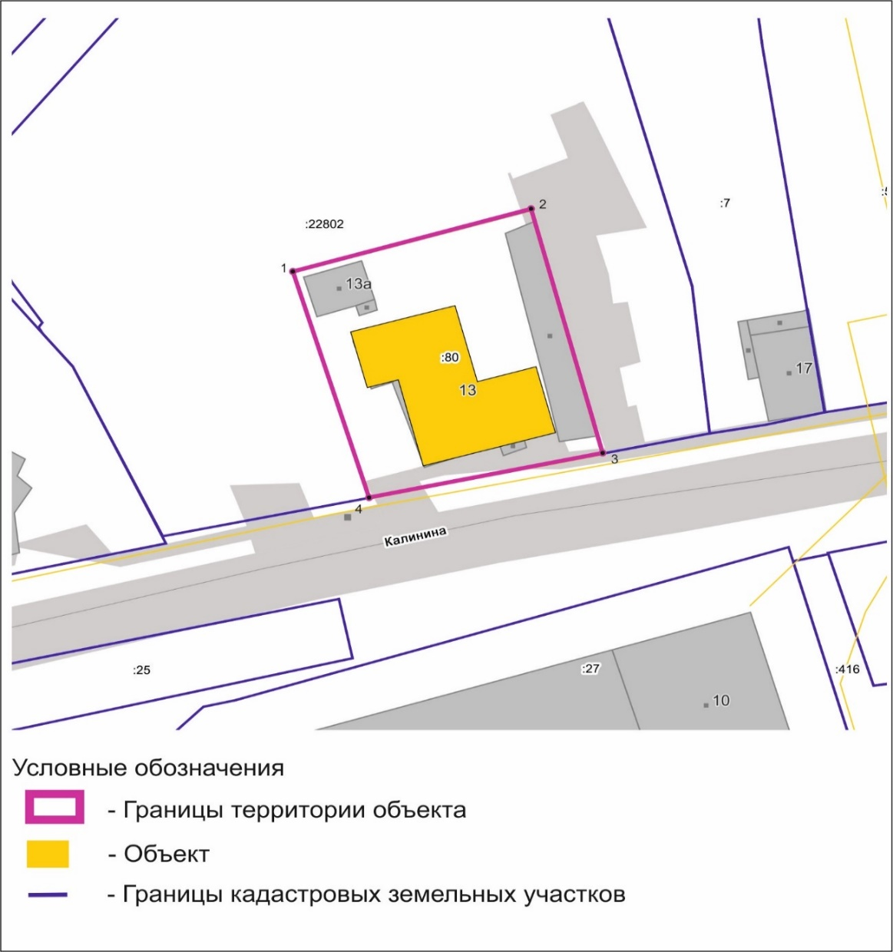

Кадастровый номер земельного участка: 16:50:011125:80
Кадастровый номер объекта недвижимости: 16:50:011125:62

Картографическое описание границ территории объекта, обладающего признаками объекта культурного наследия «Дом жилой, втор.пол.XIX в.», расположенного по адресу: г. Казань, ул. Калинина, д.13

Границы территории объекта, обладающего признаками объекта культурного наследия «Дом жилой, втор.пол.XIX в.», расположенного по адресу: г. Казань,
ул. Калинина, д.13 проходят:
северо-западная часть: по границам земельного участка в северо-восточном направлении (поворотные точки 1-2);
северо-восточная часть: по границам земельного участка в юго-восточном направлении (поворотные точки 2-3);
юго-восточная часть: вдоль ул. Калинина по границам земельного участка в юго-западном направлении (3-4);
юго-западная часть: по границам земельного участка в северо-западном направлении (поворотные точки 4-1).

Таблица характерных точек
границ территории объекта, обладающего признаками объекта культурного наследия «Дом жилой, втор.пол.XIX в.», расположенного по адресу:
г. Казань, ул. Калинина, д.13
Координаты точки в местной системе координат (МСК-16)
№ | X | Y
1 | 474990.27 | 1306743.11
2 | 474998.37 | 1306771.83
3 | 474966.55 | 1306780.41
4 | 474960.79 | 1306752.32
1 | 474990.27 | 1306743.11

